《移动终端应用开发技术》课程实验报告
实验1：网络编程实验
姓名 | 李天宝 |  | 院系 |  | 软件学院 |  |  | 学号 |  | 1133730206
任课教师 |  | 唐好选 |  |  |  | 指导教师 | 唐好选
实验地点 |  | 软件学院四楼机房 |  |  |  | 实验时间 | 2016.6
实验课表现 |  | 出勤、表现得分 |  |  |  | 实验报告  得分 |  |  | 实验总分
 |  | 操作结果得分
一、实验目的
要求：需分析本次实验的基本目的，并综述你是如何实现这些目的的？
理解安卓平台上网络通信及socket相关内容，并实现在局域网内基于Socket的在线聊天工具。
二、实验内容
该部分填写在实验过程中，你都完成了哪些工作。
要求：两人一组实现一个客户端通信程序和一个服务器端通信程序。
基本需求
服务器端程序和客户端程序界面相似，包含文本显示框和文本输入框，文本显示框用于显示聊天记录，文本输入框用于输入实时聊天内容
一个发送按钮用于发送聊天内容
服务器端可通过菜单设置端口号
客户端可通过菜单设置服务器端地址和端口，可通过菜单与服务器端建立连接
网络连接方式采用Socket
三、实验结果
记录实验结果。
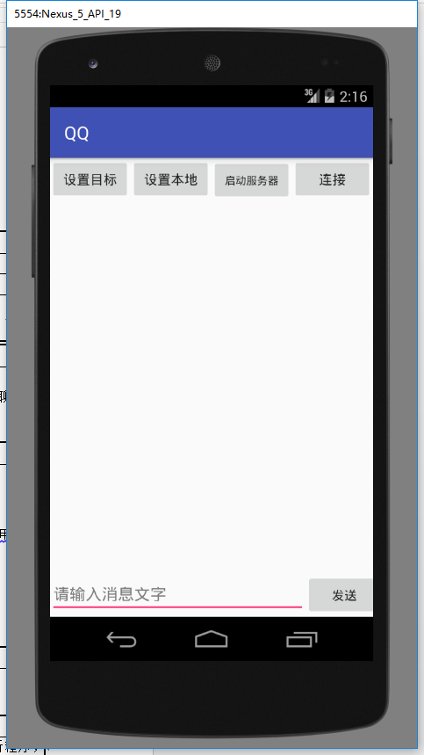
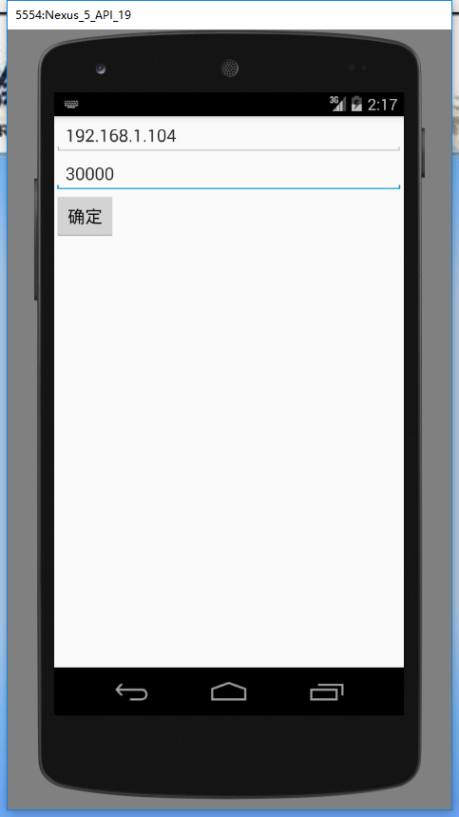
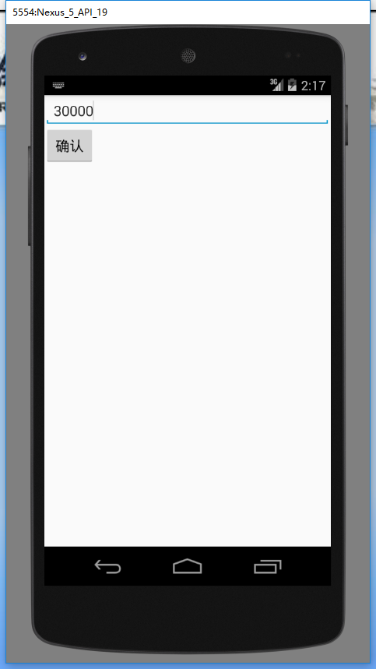
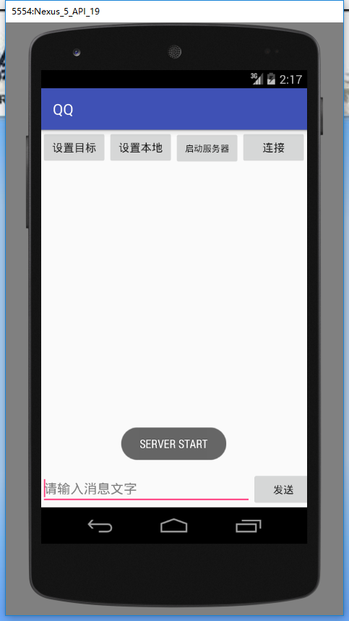
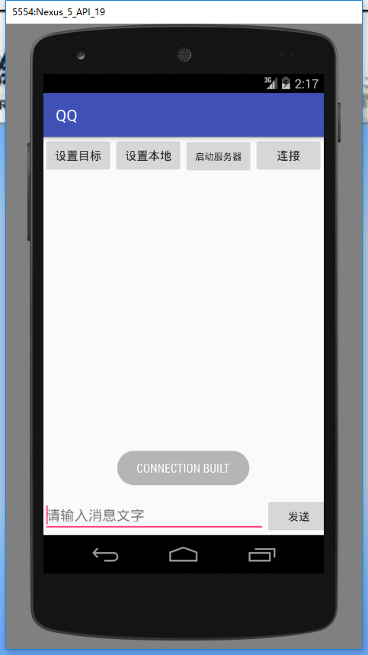
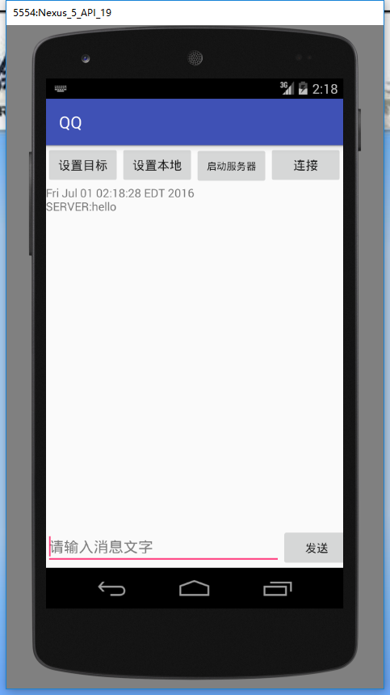
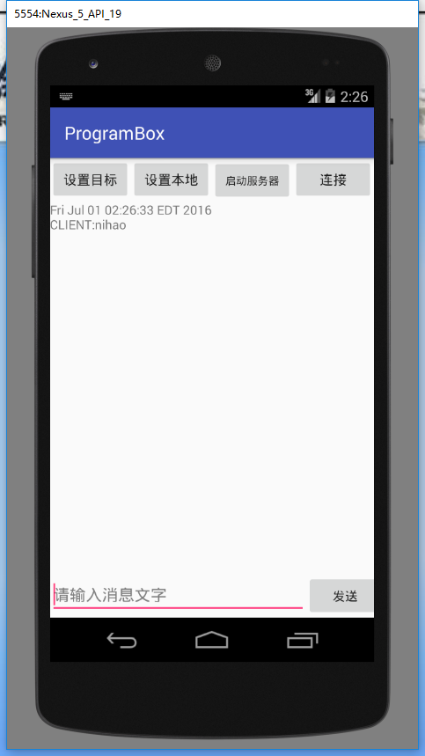
四、实验心得体会
本次实验对安卓平台上的网络通信有了较深的理解，实现了基于socket通讯的服务端和客户端通信，掌握了socket程序的基本写法，了解了局域网内通讯的过程。
指导教师评语：

日期：

